บันทึกข้อความ
ส่วนราชการ โปรดระบุชื่อหน่วยงาน โทร./โทรสาร คลิกหรือแตะที่นี่เพื่อใส่ข้อความ
ที่ อว 0604.คลิกหรือแตะที่นี่เพื่อใส่ข้อความ วันที่ ๒ ธันวาคม ๒๕๖๓
เรื่อง ขออนุมัติปรับแผนงบประมาณรายจ่าย เงินรายได้ เพิ่มเติม ประจำปีงบประมาณ พ.ศ. 2564

เรียน อธิการบดี ผ่านรองอธิการบดีฝ่ายแผนและพัฒนาคุณภาพองค์กร

ตามที่ โปรดระบุชื่อหน่วยงาน ได้รับงบประมาณจากการดำเนินการ คลิกหรือแตะที่นี่เพื่อใส่ข้อความ จากคลิกหรือแตะที่นี่เพื่อใส่ข้อความ เพื่อดำเนินโครงการ คลิกหรือแตะที่นี่เพื่อใส่ข้อความ เกี่ยวกับคลิกหรือแตะที่นี่เพื่อใส่ข้อความ รวมเป็นจำนวนทั้งสิ้น คลิกหรือแตะที่นี่เพื่อใส่ข้อความบาท (คลิกหรือแตะที่นี่เพื่อใส่ข้อความ) แต่เนื่องจากคลิกหรือแตะที่นี่เพื่อใส่ข้อความ

ดังนั้น เพื่อให้การดำเนินการเป็นไปด้วยความเรียบร้อย โปรดระบุชื่อหน่วยงาน จึงใคร่ขออนุมัติปรับแผนงบประมาณรายจ่าย เงินรายได้ เพิ่มเติม ประจำปีงบประมาณ พ.ศ. 2564 คลิกหรือแตะที่นี่เพื่อใส่ข้อความ เป็นจำนวนทั้งสิ้น คลิกหรือแตะที่นี่เพื่อใส่ข้อความบาท (คลิกหรือแตะที่นี่เพื่อใส่ข้อความ)เพื่อจักได้ดำเนินโครงการต่อไป
ทั้งนี้ เป็นไปตามระเบียบมหาวิทยาลัยอุบลราชธานี ว่าด้วย การเงินและทรัพย์สิน พ.ศ. 2560 ข้อ 23 ในระหว่างปีงบประมาณ กรณีมีเหตุจำเป็นที่มหาวิทยาลัยหรือส่วนราชการต้องปรับแผนงบประมาณรายจ่ายประจำปีโดยมีวงเงินเพิ่มเติม ให้เสนอขออนุมัติจากสภามหาวิทยาลัย โดยแสดงเหตุผลและความจำเป็นประกอบการพิจารณารวมไว้ในคำขออนุมัติด้วย
โดยมีเอกสารประกอบการพิจารณา ดังนี้
รายละเอียดการขออนุมัติตั้งแผนงบประมาณรายจ่าย เพิ่มเติม (เอกสารแนบ1)
☐ ใบนำส่งเงิน/ใบเสร็จรับเงิน/เอกสารอื่นที่ระบุว่าได้รับงบประมาณ ตามระเบียบมหาวิทยาลัย ว่าด้วยการเงินและทรัพย์สินข้อ 7(3) (เอกสารแนบ2)
☐ รายละเอียดโครงการที่ได้รับอนุมัติแล้ว( (เอกสารแนบ3)
☐ รายงานสรุปยอดงบประมาณคงเหลือจากระบบ UBUFMIS (เอกสารแนบ4)
☐ รายละเอียดตามแบบฟอร์ม DATA Project ของโครงการที่โอนออก/โครงการเดิม (เอกสารแนบ5)
รายละเอียดตามแบบฟอร์ม DATA Project ของโครงการที่รับโอน/โครงการใหม่ (เอกสารแนบ6)
เอกสารประกอบการพิจารณาที่เกี่ยวข้อง/อื่น ๆ (ถ้ามี) โปรดระบุคลิกหรือแตะที่นี่เพื่อใส่ข้อความ(เอกสารแนบ7)

จึงเรียนมาเพื่อโปรดพิจารณา

( คลิกหรือแตะที่นี่เพื่อใส่ข้อความ)
ตำแหน่ง คลิกหรือแตะที่นี่เพื่อใส่ข้อความ

เอกสารแนบประกอบ

1. รายละเอียดการขออนุมัติปรับแผนงบประมาณรายจ่าย เพิ่มเติม ประจำปีงบประมาณ พ.ศ. 25xx

ปีงบประมาณ พ.ศ. 25xx
แหล่งเงิน
หน่วยงาน
กองทุน
ชื่อกิจกรรม/โครงการ
รหัสกิจกรรม/โครงการ
งาน/โครงการ
รหัสงาน/โครงการ
โครงการย่อย
รหัสโครงการย่อย
งบรายจ่าย
จำนวนเงิน

ลงชื่อ..................................... ลงชื่อ...........................................
(.............................................) (รองอธิการบดี/ผู้ช่วยอธิการบดี/คณบดี/
รองคณบดีที่รับมอบหมาย/ผู้ที่มีอำนาจหน้าที่)
ผู้จัดทำ ผู้รับรองความถูกต้อง

2. ใบนำส่งเงิน/ใบเสร็จรับเงิน/เอกสารอื่นที่ระบุว่าได้รับเงินอุดหนุนสนับสนุนจากแหล่งทุนภายนอก ตามระเบียบมหาวิทยาลัยอุบลราชธานี ว่าด้วยการเงินและทรัพย์สิน พ.ศ.2560 ข้อ 7(3)

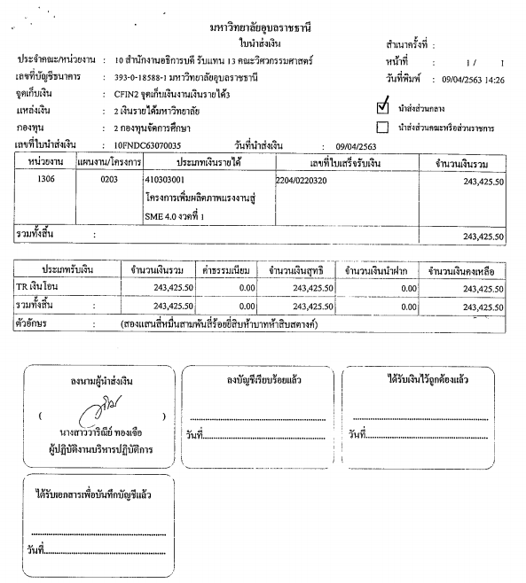

ตัวอย่าง

3. รายละเอียดโครงการจากที่ได้รับการอนุมัติ
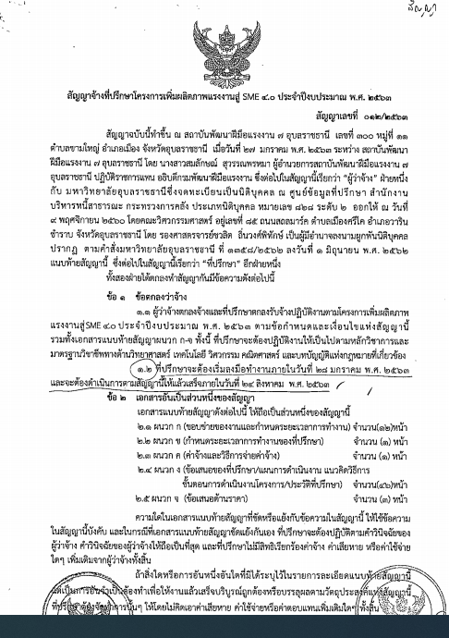

ตัวอย่าง

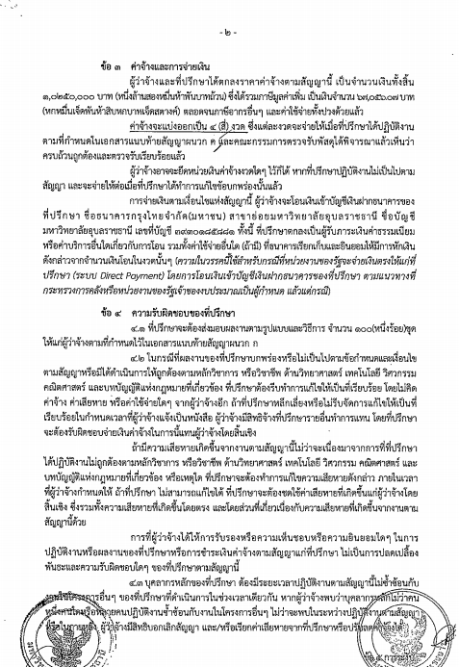

ตัวอย่าง

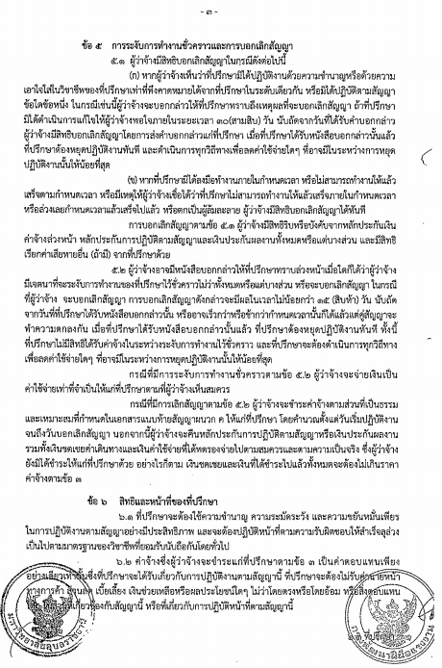

ตัวอย่าง

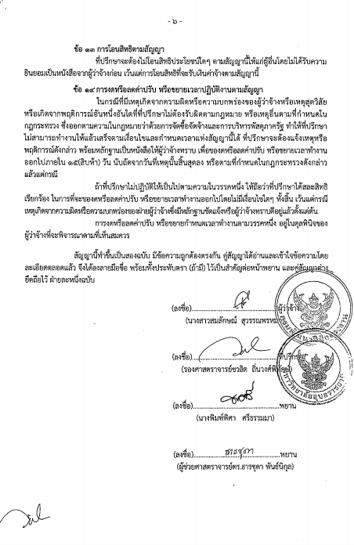

ตัวอย่าง

4. เอกสารประกอบการพิจารณาที่เกี่ยวข้อง/อื่น ๆ (ถ้ามี) เช่น บันทึกข้อความเกี่ยวกับปัญหา, รายงานการประชุมที่ให้ความเห็นชอบ/ที่เกี่ยวข้อง, ระเบียบ/ข้อกฎหมายที่เกี่ยวข้อง เป็นต้น

ลงชื่อ..................................... ลงชื่อ...........................................
(.............................................) (รองอธิการบดี/ผู้ช่วยอธิการบดี/คณบดี/
รองคณบดีที่รับมอบหมาย/ผู้ที่มีอำนาจหน้าที่)
ผู้จัดทำ ผู้รับรองความถูกต้อง

